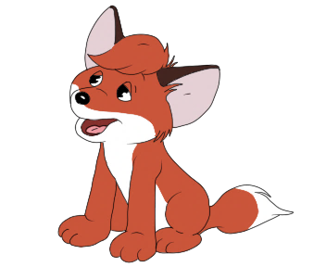

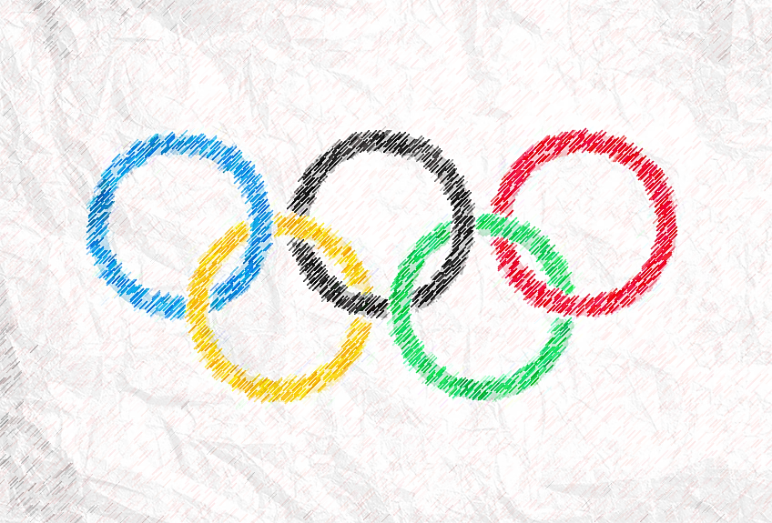

**JELENTKEZÉSI LAP**

|  |  |
| --- | --- |
| **ISKOLA NEVE:** |  |
| **ISKOLA CÍME:** |  |
| **KAPCSOLATTARTÓ NEVE:** |  |
| **KAPCSOLATTARTÓ E-MAIL CÍME:** |  |
| **CSAPAT NEVE:** |  |
| **CSAPATTAGOK NEVEI:** | **1.** |
|  | **2.** |
| Mickey Mouse | Disney Wiki | Fandom | **3.** |
|  | **4.** |
|  | **5.** |

